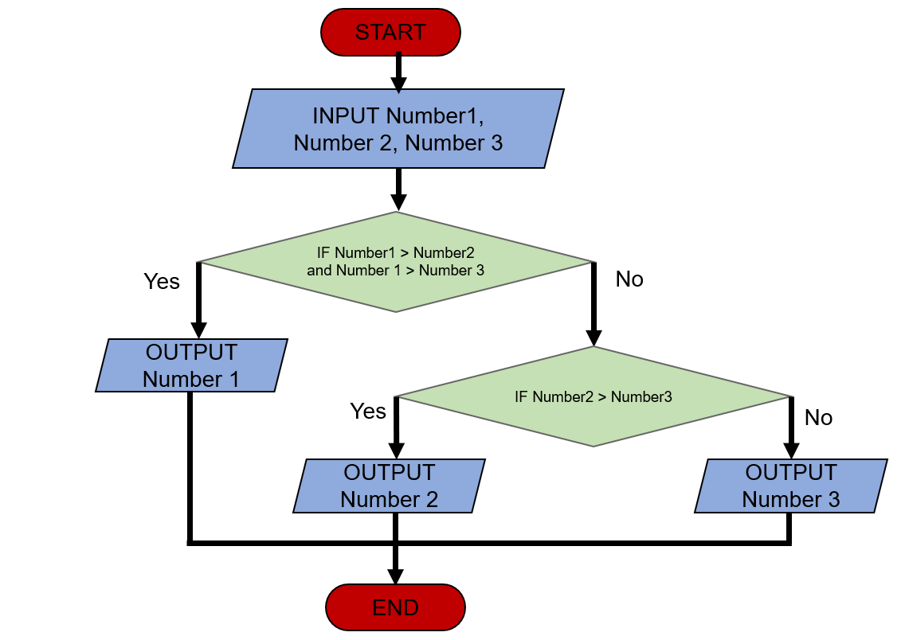Begin  
 N là số được sinh số ngẫu nhiên từ 0-9  
 Nhập vào M   
 IF (N==M)  
 Display “dự đoán đúng”  
 ELSE  
 Display “dự đoán sai”

End.